Ekonomika neziskových organizací

Nezisková organizace

občanské sdružení
Barvínek

Marie Zouharová
9. 12. 2004
Ekonomika a řízení NNO

motto:
„dobrovolník obecný – 1923 Ch. L. – homo sapiens sapiens voluntearis“
- místně více či méně výskytem vzácný exemplář rodu člověčího, s úsměvem na rtech a pohodou na duši, vyznačující se čichem na dobré lidi spřízněného charakteru a potřebou spolčování se do nejrůznějších společenství s těmito. Pro něhož jest dále životní potřebou konat či přímo provádět skutky konkrétního hmotného i duchovního charakteru za účelem potěšení, či přímo k užitku pro osoby sobě blízké i vzdálené, bez ohledu na okamžitý, či vůbec dohledný prospěch.“

Pod pojmem dobrovolník mi vytane na mysli obyčejně nenápadný člověk, jehož oslovila nějaká myšlenka či akce natolik, že mu dělá osobní potěšení předat své osobní já, aniž by se ptal, co za to. Skutečnou odměnou mu jest radost z probíhajícího děje (slovo práce zde snad ani nelze použít) jakožto i potěšení nad vzniklým dílem jako takovým. Něco jako když máma napeče buchty a má je s chutí kdo sníst...
Mgr. Lubomír Krejčí, fakulta informatiky MU Brno



OBSAH
1. Formální údaje 4
2. Založení Barvínku 5
3. Proč název Barvínek? 5
4. Poslání a cíle 6
5. Členství 7
6. Organizace 8
7. Formy činnosti 8
8. Spolupráce s obecními úřady a občany mikroregionu, místní AGENDA 21 9
9. Poradenství 11
10. Barvínci sobě 12
11. Barvínek na cestě k Místní Agendě 21 12
Praktická ochrana přírody 12
Nejen environmentální výchova a vzdělávání 15
Tradice a pospolitost v regionu 19
12. Hospodaření 21
Příjmy 22
Výdaje 22
Příklad hospodaření – rok 2003 25
13. Závěrem 26
Přílohy 27
Příloha č. 1 – prof. Černý - Křetínský 27
Příloha č. 2 – Kosení louky u Studnic 28
Příloha č. 3 – Program pro sdružení škol Cirsium 29
Příloha č. 4 - Školní klub 30
Příloha č. 5 – Slavnostní pojmenování školy 33
Příloha č. 6 – Adventní víkend 34
Příloha č. 7 – Den na vodě 35
příloha č. 8 - Drakiáda 36
příloha č. 9 – SWOT analýza činnosti PK Mraveniště 37

1. Formální údaje
(jde o stav k 28. 2. 2004)

= nevládní nezisková organizace
= samostatnou právnická osoba s vlastním hospodařením
= občanské sdružení zabývající se mimoškolní výchovou dětí i mládeže a ochranou přírody
sídlo: Podomí 155, 683 04 Drnovice

znak Barvínku
(navrhl prof. Ervín Černý-Křetínský)
telefon : 517 385 447
e – mail: barvinek@barvinek.wz.cz
internetová adresa: www.barvinek.wz.cz
www.mraveniste.wz.cz

IČO : 45659648
bankovní spojení: KB Vyškov
č. účtu: 27 – 3900510237 / 0100

individuálních členů: 46
příznivců: 1
kolektivních členů: 3

2. Založení Barvínku
Čl. 1. Název a sídlo

iniciovala v březnu 1997 RNDr. Dáša Zouharová. Čerpala přitom ze zkušeností, které měla z dlouholeté spolupráce s brněnským občanským sdružením Rezekvítek a Domem ekologické výchovy dětí a mládeže Lipka. Oslovila pedagogické i správní zaměstnance Základní školy v Podomí (nyní Základní škole Ervína-Černého Křetínského), maminky na mateřské dovolené a několik dalších lidiček, o nichž byla přesvědčena, že mají rádi rodný kraj a nebude jim na obtíž organizovat akce pro pohodu, podporující pospolitost dětí, mládeže i dospělých. Na ustavující valné hromadě se 24. března 1997 sešlo 12 nadšenců různých profesí a zájmů. Pozvání přijal i významný podomský rodák profesor MUDr. Ervín Černý – Křetínský, DrSc., který byl založením sdružení přímo nadšen. Na prvním sněmu v květnu téhož roku byl zvolen čestným členem sdružení. Název Barvínek symbolicky vyjadřuje úctu členů k jeho životu a dílu.
Barvínek působí na celém území ČR, zejména na Drahanské vrchovině.

3. Proč název Barvínek?
Brouzdáte-li se v lesích Drahanské vrchoviny a jste-li pozornými tuláky, pak na mnoha místech nalézáte vytrvalou vždy zelenou rostlinku barvínek. Je nenápadná, ale velmi houževnatá. Každé jaro potěší okolí něžnými modrými kvítky. Ptáte se, co má společného s naším občanským sdružením? Mnohé, posuďte sami.
V časopise Cosmos zveřejnili v roce 1997 následující informaci o barvínku:
„Rostliny pomáhají hledat stopy
Barvínek si libuje na stanovištích bohatých živinami. Daří se mu proto v okolí bývalých sídlišť. Tuto skutečnost využívají nyní archeologové. Pomocí nalezišť barvínku vyhledávají stará opuštěná sídliště, která se časem změnila v zalesněný porost.“

I profesor Černý nacházel některé zaniklé středověké vesnice podle barvínku, zřejmě právě proto nazval sbírku veršovaných povídek a zkazek z Vyškovska a Blanenska Zelený Barvínek.

Vedle toho občanské sdružení Barvínek, které se zabývá mimoškolní výchovou dětí i mládeže a ochranou přírody. Podobně jako stejnojmenná rostlina si libuje na stanovištích bohatých živinami. A přesto, že je Drahanská vrchovina krajem kamení, z hlediska historického a přírodního budete stěží hledat úrodnější kraj. Nevěříte-li, nechejte se inspirovat publikacemi univerzitního profesora MUDr. Ervína Černého - Křetínského, DrSc., rodáka z Podomí.

Členové Barvínku věří, že sdružení, podobně jako barvínek, přináší okolí trochu informací a zkušeností. Svojí činností se snaží naplňovat odkaz profesora Černého, který nejlépe vyjádří motto sbírky Zelený barvínek:
„Má vesničko, všemi kořeny jsi zarostlá ve mně. Tvou budoucnost vidím v dětech, minulost čtu z polí, luk a lesů ...“

Barvínci mají radost především z pospolitosti, přátelství a každého i sebemenšího projevu pokory k světu i k sobě navzájem.

4. Poslání a cíle
Barvínek sídlí v malé vesničce Podomí na jihovýchodním okraji Drahanské vrchoviny nedaleko Moravského krasu.
Sdružuje lidičky z okolních obcí - děti, studenty, rodiče, pedagogy a ostatní spoluobčany i příznivce ze vzdálenějších míst. Zájemcům z řad dětí a mládeže nabízí právní a finanční zázemí pro seberealizaci např. v oblasti zájmové, kulturní, přírodovědné i vlastivědné. Zajišťuje podmínky pro pobyty co nejširšího počtu dětí v přírodě, zvláště dětí z nedalekých měst. Stále intenzivněji se věnuje aktivní ochraně přírody, snaží se oživit tradice a pospolitost především v obcích Krásensko, Podomí, Ruprechtov a Senetářov. Zvolna rozvíjí spolupráci s tamními obecními zastupitelstvy a mnoha dětskými či přírodovědnými organizacemi z blízka i z daleka. Podporuje myšlenky Místní agendy 21.
Cílem je mj. naplňování odkazu profesora MUDr. Ervína Černého – Křetínského, DrSc., podomského rodáka, dlouholetého badatele v oblasti historie: přiblížit mladým lidem minulost regionu a pečovat o kulturně - historické a přírodní bohatství Drahanské vrchoviny. Dále umožnit dětem a mládeži realizovat vlastní nápady v rámci volnočasových aktivit, napomáhat jim při jejich výběru a organizaci, zvláště s ohledem na věkovou přiměřenost a bezpečnost. Opomenout nelze také spolupráci se ZŠ Podomí, s občanskými sdruženími pro děti a mládež, popř. s jinými organizacemi a institucemi.

Zpočátku vyvíjel Barvínek aktivity pouze v okolních obcích, dnes jeho působnost mnohdy sahá za hranice okresu Vyškov. Středem zájmu však i nadále zůstává Drahanská vrchovina.

Zakládající členové Barvínku si vytýčili několik skromných cílů. Nabídnout dětem alespoň jedenkrát za měsíc volnočasovou aktivitu, vyjádřit profesorovi Černému úctu a nabídnout mu pomocnou ruku při výzkumech na Drahanské vrchovině, dále vytvořit formou sdružení právnickou osobu pro nejrůznější jednání v zájmu dětí a ochrany přírody.

Členů i příznivců přibývalo a s nimi přicházely i nové nápady, takže jsme v průběhu uplynulých let zrealizovali akce a projekty, o nichž se nám na začátku naší činnosti ani nesnilo. Velmi nás inspirovala spolupráce s profesorem Černým. Zdůraznit musím, že konání akcí pro děti usnadnila vstřícnost ze strany ředitelství ZŠ a OÚ Podomí projevená zejména bezplatným užíváním prostor podomské školy.

Od prvních dnů spolupracoval Barvínek s profesorem Černým. Jeho vitalita a moudrost nám byly nevyčerpatelným zdrojem energie. První společná vycházka vedla ke studánce v Podomí, tuto jsme ještě v září 1997 společně upravili podle návrhu profesora Černého, o rok později jsme poškozené lípy u studánky nahradili novými semenáčky nedalekých lip z obecního pastviska. Uspořádali jsme několik přednášek a vycházek do okolí, pomáhali jsme při výzkumu zaniklých vesnic Schreynern a Hamlíkov. Čím více jsme naslouchali vyprávění podomského rodáka, tím více jsme si uvědomovali, jak málo známe rodný kraj a jak málo učíme naše děti vnímat kouzlo okamžiku a jedinečnost prostých lesních cest. Z tohoto poznání vyplynula také potřeba upozornit děti, rodiče a pedagogy na přírodovědné i vlastivědné zajímavosti regionu. Proto v roce 1998 byla vydána publikace Drahanskou vrchovinou. Na nejpozoruhodnější místa v okolí jsme veřejnost upozornili stejnojmennou naučnou stezkou. O rok později, u příležitosti oslav 650. výročí vzniku obce, jsme se redakčně podíleli na přípravě Kroniky Podomí a otevřeli jsme výstavu o životě a díle profesora Černého. Měli jsme ještě mnoho plánů, avšak jejich společné realizaci zabránilo tragické úmrtí profesora Černého 30. července 2001.

Posláním Barvínku je sdružovat občany, kteří
- umožňují dětem a mládeži obcí Podomí, Krásensko, Ruprechtov a Senetářov rozvoj osobnosti a vzájemné pospolitosti organizováním zájmových, ekologických, kulturních, regionálně historických a jiných výchovně - vzdělávacích aktivit.
- rozvíjejí citové vztahy dětí a mládeže k přírodě, regionální historii, etnografickým zajímavostem a lidové tradici.
- se věnují ochraně přírody a krajiny.

Cílem Barvínku je
- rozvíjet osobnost dětí a mládeže, vytvářet hodnotové orientace s důrazem na nekonzumní oblasti života a dobré mezilidské vztahy
- hlavním cílem sdružení je ochrana přírody a krajiny
- vychovávat občany ke spoluzodpovědnosti za stav přírody
- naplňovat odkaz profesora MUDr. Ervína Černého – Křetínského, DrSc., podomského rodáka, dlouholetého badatele v oblasti historie: přiblížit mladým lidem minulost regionu a pečovat o kulturně - historické a přírodní bohatství Drahanské vrchoviny
- umožnit dětem a mládeži realizovat vlastní náměty v rámci volnočasových aktivit, napomáhat jim při jejich výběru a organizaci, zvláště s ohledem na věkovou přiměřenost a bezpečnost

spolupráce se ZŠ Podomí, s občanskými sdruženími pro děti a mládež, popř. s jinými organizacemi a institucemi. Spolupráci mohou upravovat písemně uzavřené smlouvy.

5. Členství

Členství v Barvínku bylo od vzniku sdružení individuální a kolektivní. Členy přijímá Rada Barvínku. Řádným individuálním členem se může stát každý zájemce starší 15 let, který se chce věnovat výchově dětí a mládeže nebo ochraně přírody. Kolektivním členem se může stát právnická osoba, za podmínky souhlasu se stanovami Barvínku, která řádně vyplní a odevzdá přihlášku, jejíž součástí je mj. jméno zástupce kolektivu, který se tímto stává prostředníkem mezi Barvínkem a daným kolektivem a zároveň přebírá práva a povinnosti individuálního člena sdružení. Nově, na základě zájmu přátel Barvínku, kteří nemohou být celoročně aktivními členy a přesto chtějí např. pomáhat jednorázově nebo je těší mít o Barvínku průběžné informace, byla zavedena nová forma členství – člen příznivec. Na návrh Rady může Sněm Barvínku volit i čestného člena sdružení.

6. Organizace

Orgány sdružení
- Sněm Barvínku
- Rada Barvínku
- Předseda Barvínku
- Hospodář Barvínku
- Revizní komise Barvínku

Nejvyšším orgánem Barvínku je sněm členů, který se koná jedenkrát ročně. Ten volí radu, která řídí a koordinuje činnost sdružení mezi sněmy. V Radě Barvínku zasedají společně (nejméně 4x ročně) učitelé, rodiče a středoškoláci. Akce na celý rok plánuje sněm Barvínku, Rada koordinuje přípravu aktivit a spolupráci s organizacemi. Na sněm jsou zváni i starostové obcí, zástupci organizací, zaměstnanci školy včetně ředitele ZŠ Podomí.

Dokumenty Barvínku
Základním dokumentem Barvínku jsou stanovy. Organizační řád upravuje podrobnosti fungování Barvínku, zejména: proces nabývání a pozbývání členství, jiné formy členství, rozepsání působnosti orgánů, aj. Organizační řád vydává rada, musí být v souladu se stanovami. Organizační řád je závazný pro všechny členy a orgány mimo sněm.

7. Formy činnosti
- organizování výchovně vzdělávacích a osvětových aktivit
s tématikou zájmovou, ekologickou, kulturní, historickou, sportovní aj., např. kroužky, kluby, kulturní pořady, zájezdy, sportovní turnaje, podpora netradičních sportů a jejich propagace, rozmanité soutěže, putovní i stálé tábory, vodácké akce ...
- výchovné využití regionu z hlediska ekologického a historického,
např. pečování o významné biotopy nebo kulturně-historické památky, zajišťování ubytování pro děti z měst i nabídka námětů k činnostem, pořizování a zapůjčování pomůcek a literatury pro terénní a skupinové práce, realizace výukových programů ...
- dokumentace a propagace regionu z hlediska přírodovědného i vlastivědného
- tvorba, vydávání, poskytování či prodej metodického a osvětového materiálu pro výchovu a vzdělávání
- nabývat či si najímat vhodné pozemky nebo jiné nemovitosti
pro potřeby výchovy, vzdělávání a ochrany přírody může Barvínek
- rozvíjení zahraniční spolupráce
s organizacemi obdobného zaměření, zprostředkování zahraničních pobytů dětí a mládeže

8. Spolupráce s obecními úřady a občany mikroregionu, místní AGENDA 21

Posláním Občanského sdružení Barvínek je od prvopočátku práce s dětmi a mládeží, rozvoj pospolitosti občanů Krásenska, Podomí, Ruprechtova a Senetářova, v neposlední řadě i ochrana přírody.

Pozvolna, po celou dobu existence sdružení, navazujeme kontakty se zajímavými, často nenápadnými a velmi skromnými lidmi. A právě oni přinášejí do Barvínku to nejcennější, nejrůznější dovednosti, nápady a ochotu věnovat svůj čas drobné a neokázalé práci, čímž vytvářejí živnou půdu pro zapouštění kořínků občanské společnosti v našem mikroregionu. Sdružení buduje zázemí právní, materiální i finanční pro realizaci iniciativ dětí, mládeže, dospěláků i rozmanitých organizací.

V Barvínku spolu diskutujeme a nápady se snažíme uskutečnit. Spolupracujeme stále s větším okruhem různorodých organizací zblízka i zdaleka (viz spolupráce). Občas se pokoušíme hájit zájmy občana a vést osvětu. Naše myšlenky se šíří zvolna, ale na základě ohlasů víme, že již překročily i hranice Vyškovska. Barvínek se věnuje především dětem i mládeži a obnově pospolitosti ve výše zmíněném regionu. Opakovaně usiluje o spolupráci s občany a s okolními obecními úřady. Zveme je na akce i každoroční sněm, který je velkým diskusním stolem, při němž polemizujeme a vytyčujeme si dílčí i dlouhodobější cíle.

Děti i občané naše aktivity vítají. Akce tradiční mívají vysokou návštěvnost, často 100 i 200 osob. Menší účast bývá tam, kde se tradice teprve rodí. Ekologický Utrmoles je akcí spíše pracovní, pomocníků přibývá zvolna, ale důležité je, že přibývá. Výchova příkladem je vždy mravenčí práce a vyžaduje mnoho trpělivosti, o to více si považujeme spolupráce s cílevědomými skauty ze Senetářova. Dokazují, že se i dnešní mládež umí bavit skromně bez velkých finančních výloh, halasných pokřiků, vulgárního chování a alkoholu. Dalším výrazem pospolitosti je pravidelná péče Barvínků o biotop u Kulířova. Vždyť dokáží-li se sejít lidé ze čtyř vesnic různého věku, profesí a zájmů i v počtu 30 osob a společně kosit stařinu na třech hektarech louky proto, aby pečovali o chráněnou kytku, pak můžeme doufat, že pospolitost a pokora na Drahansku přežívá. Je vzácná, zrovna jako chráněná bylinka, proto ji Barvínci tak hýčkají a mají radost, když se jí daří. Dotaci, kterou dostává sdružení na pokrytí nákladů spojených s údržbou, nečerpáme nikdy na odměny. Částka zbývající po zaplacení nutných výdajů (zapůjčení drobné techniky, dopravy a pod.) je plně věnována dětem. Např. v roce 2000 umožnila zakoupení keramické pece, v dalších letech částečně financuje rozvoj vodáckého klubu (současné investice se vyšplhaly až k 150 000 Kč).

Jaký postoj zaujala okolní obecní zastupitelstva k našemu občanskému sdružení? Vstřícný, avšak velmi střídmý. Žádné z nich nám neklade překážky v činnosti, požádáme-li je o finanční příspěvek, pak je-li to jen trošičku možné, vyjdou nám vstříc. Obecní úřad Podomí poskytuje Barvínku v budově školy prostory k činnosti, čehož si nesmírně vážíme. Jen málokterý člen obecních zastupitelstev však navštěvuje akce Barvínku a přijímá pozvání na diskusní sněmy, kde by se mohl vyjádřit k naší práci, pohovořit o možné spolupráci i o perspektivách regionu. Tento postoj nás mrzí a potěší nás, budeme-li v budoucnu vnímáni jako partneři, kteří nabízejí pomocnou ruku celému mikroregionu. Našich sněmů se pravidelně účastní pouze zástupci krásenského obecního zastupitelstva, zapojují se do diskusí a sami přicházejí s nabídkami spolupráce. Například z barvínkovské rallye netradičních vozítek se stalo na základě zájmu starosty obce Krásenská rallye, vítězové jsou odměňováni i putovním pohárem. Krásenský obecní úřad nám každoročně zapůjčuje i křovinořez potřebný k údržbě biotopu. K principům sdružení patří skromnost, neokázalost, úcta a pokora. Pokora ke všemu kolem, k přírodě, historii rodného kraje, k tradicím i lidské práci, k dovednostem i k sobě navzájem. Avšak přesto, že ctíme tyto principy nebo právě proto, že ctíme tyto principy, nelze předpokládat, že budeme jako mírné ovečky bloudit se sklopenou hlavou rodným krajem. Vážíme-li si práce jiných, pak Rada Barvínku se musí zastat dobrovolné práce členů sdružení, práce věnované mimoškolní výchově dětí a rozvoji regionu, je-li někým znevažována. Rada byla během roku několikrát pobouřena opovržením našich aktivit, zejména proto, že zaznělo opakovaně z úst členů obecního zastupitelstva. Přesto, že se takto vyjadřují pouze jedinci, nelze se nad jejich jednáním nepozastavit. Vždyť člen zastupitelstva má dle našeho mínění přímo povinnost zajímat se o práci všech spolků a organizací v obci. Ohlédneme-li se do minulosti, moudří panovníci podporovali výchovu a vzdělávání neboť věděli, že investují do budoucnosti vlastní země. A ne jinak je tomu v obcích. Výroční zprávy jsou přehledem zajímavostí ze života Barvínku v uplynulých letech. Věříme, že informovanost povede k přehodnocení postojů, k lepší komunikaci a k větší ochotě vzájemně si naslouchat.

Barvínci se již od počátku snaží realizovat první krůčky k prosazování udržitelného rozvoje v mikroregionu, a to aniž by tehdy tušili, že uvádějí do praxe základní principy mezinárodní úmluvy, Agendy 21.

Barvínek se snaží prostřednictvím předsedkyně sdružení RNDr. Dáši Zouharové, členky obecního zastupitelstva v Podomí, ovlivnit i dlouhodobější cíle regionu. Zásluhou včasné informace jsme zastavili za podpory spoluobčanů a okolních obecních úřadů zamýšlenou výstavbu komerční brokové střelnice nedaleko školy v Podomí.

Naše kauza nebyl ničím výjimečný vzhledem ke zkušenostem jiných neziskových organizací, ale pro naše sdružení, které v té době existovalo pouze třetím rokem, to byla zásadní událost. Jednak byla jakousi „reklamou“ pro sdružení a přitáhla nové členy, jednak se z nás v očích některých obyvatel stali tzv. „ekoteroristé“. Přesto se na nás začali obracet občané s prosbou o radu, a tak se nám otevřela další možnost činnosti – poradenství a právě rozvoj místní Agendy 21, oba tyto projekty se již rozvinuly do takových rozměrů, že začínáme uvažovat o profesionalizaci Barvínku, snažíme se získat finance pro zaměstnance a prostory pro kancelář.

Členka sdružení Jana Malá byla jmenována na základě doporučení D. Zouharové knihovnicí obecní knihovny Podomí. Ve spolupráci se svojí sestrou, absolventkou vysokoškolského studia historie i českého jazyka a učitelky v ZŠ Podomí, Marií Malou, provedly generální rekonstrukci knihovny, která byla upravena na informační centrum i s „internetovou kavárnou“. Jeho součástí, na základě návrhu OS Barvínek a souhlasu OÚ Podomí, bude též pamětní síň významných rodáků Drahanské vrchoviny, včetně galerie kreseb profesora Černého, který mj. věnoval Barvínku mnoho knih, jež budou uloženy ve školní a obecní knihovně.

OÚ Podomí vydává minimálně dvakrát ročně podomský občasník, jehož redaktory jsou hlavně Barvínci, včetně dětí. Chceme občany informovat o dění v obci i ve sdružení. Dopisovatelem občasníku může být každá kontaktní osoba.

Koncem roku 2000 zprostředkoval Barvínek setkání starosty OÚ Krásensko s Mgr. Michalem Medkem z brněnského sdružení Rezekvítek. Opakovaná jednání dospěla k následujícímu závěru. OÚ Krásensko pronajalo Rezekvítku na 20 let zemanskou rychtu za účelem provozování střediska ekologické výchovy. Těžištěm činnosti střediska jsou pobytové programy pro školy všech stupňů i pro pedagogy, ekologické poradenství a komunitní činnost. Barvínci jsou přesvědčeni, že středisko bude velmi přínosné pro rozvoj mikroregionu. Obě sdružení chtějí i nadále úzce spolupracovat.

9. Poradenství

Každý další rok v životě Barvínku přináší nová sebepoznání. Národní síť středisek ekologické výchovy vyhlásila v roce 2003 program týkající se vzdělávání a osvěty, což ve svém důsledku znamenalo pro Barvínek zahájit evidenci dotazů, tedy vést přehled poradenské činnosti. K vlastnímu překvapení jsme zjistili, že jsme odpovídali na 95 dotazů.

Příklady zajímavého nebo netradičního poradenství:
nález středověké vápenky Mojmírem Režným u Vápeného žlebu – posouzení typu vápence, doporučení konzultace s odborníkem, neboť se jednalo o organogenní vápenec. Návštěva lokality, zajištění a následný doprovod geologa - lokalizace..
Obnova památníčku a pamětní tabule U Ševca v Rakoveckém údolí – turisté z Vyškova.

Mimo drobné poradenství jsou RNDr. Dáša Zouharová a její dcera Marie (autorka této práce), obě členky Barvínku, zvány také k průvodcovství Drahanskou vrchovinou, které se týká zejména čtení v krajině. V roce 2003 se podílely např.
v červenci – dvě terénní exkurze pro Letní školu Rezekvítku (Moravským krasem, vojenskými lesy)
září – program pro účastníky Sopky (klub středoškoláků) u zaniklé středověké osady Vilémov (čtení v krajině, tradice a osobnosti regionu)

Zkušenosti s ekologickou výchovou v Podomí (v občanské sdružení i základní škole) byly shrnuty D. Zouharovou a budou součástí Manuálu pro koordinátory EV. Předsedkyně Barvínku hovořila během roku 2003 o zkušenostech s EV na dvou konferencích – 16. října v Horce nad Moravou na 2. krajském setkání škol Olomouckého kraje a 21. listopadu na Kapradí, což bylo setkání škol a institucí Královéhradeckého kraje.

10. Barvínci sobě

Velmi pospolitou akcí Barvínku bylo malé posezení členů s přáteli sdružení po sněmu v sobotu 16. března u příležitosti pátého výročí vzniku Barvínku. V restauraci Barachov v Jedovnicích si povídalo, pozpívalo i zatančilo asi 40 přátel. K poslechu a tanci hrálo duo muzikantů ze Šubířova i country trio Skryjovi z Blanska. Mezi zástupci všech věkových kategorií vládla příjemná pohodová atmosféra.

Státní svátek 8. května jsme oslavili již tradičně cyklistickou výpravou do vojenských lesů. Naše nové přátele cyklistiky jsme seznámili s historií vojenského prostoru a s přírodními zajímavostmi.

Na loňský pobyt u přátel na Kosence ve Valašských Kloboukách jsme po celý rok jen intenzívně vzpomínali, a to není dobře.
S příchodem dalších nadšených a odvážných členů jsme se rozhodli vytvořit ekvivalent ke Dni dětí – Dny dospělých, které jsme v letošním roce strávili na vysokých lanových překážkách v Baldovci.
Barvínkovským „originálem“ se stalo i závěrečné posezení k ukončení prací v přírodních rezervacích – tvz. „Prasečení“ – neboli posezení u selátka.

11. Barvínek na cestě k Místní Agendě 21

Praktická ochrana přírody
To, co se při zakládání Barvínku zdálo nemožným, se dnes stává skutečností. Lidé z regionu sami pečují o přírodovědně výjimečné lokality nebo o místa, která jsou jejich srdci milá. Managementové akce iniciují členové Barvínku, ale s kosením, kácením a úklidem biomasy pomáhají i příznivci a kamarádi z okolí.

Studánka U Habrového stání
Protože se nachází pouhých 300 metrů od podomské školy na okraji lesa ve stínu vzrostlých stromů, je toto poetické místo vyhledávaným cílem při vycházkách dětí z místní mateřské školy i základní školy. V rámci dubnových Dnů pro Zemi právě děti z místní školy otevírají studánku – vyhrabávají okolí, vyčistí potůček, vodou ze studánky osvěží profesorem Černým vysazené lípy a u blízkých smírčích kamenů rostoucí barvínek.
Na otvírání studánky a úklidu pastviska se podílí cca 60 dětí z podomské školy, koná se každoročně.

U Třech smrků
V červnu Barvínci středoškoláci, čerství maturanti, z vlastní iniciativy zorganizovali půldenní brigádu u památných stromů. Z blízkosti smrků odstranili náletové dřeviny, které svým stínem způsobovaly zasychání mohutného větvoví. Byla to akce neplánovaná, o to více potěšila barvínkovské „veterány“. Škoda jen, že o čtrnáct dnů dříve jiní mladí lidé zničili na tomto místě jednu z tabulí naší naučné stezky. Vyrvali ji ze země a spolu s označením památných stromů ji hodili do nedalekého mokřadu. Nic na plat, tabuli obnovíme a vrátíme zpět, jen škoda zbytečných investic!
U třech smrků pracovalo 6 dobrovolníků, koná se od roku 2003.

Přírodní rezervace Studnické louky
Mokřadní louka s cca 500 kvetoucími prstnatci již přirostla členům Barvínku k srdci. V květnu v době jejich květu sem organizují nezávisle na sobě vycházky: paní učitelka se žáky školy, členka důchodkyně spolu se svými vrstevníky nebo předsedkyně sdružení s ostatními Barvínky, rodiče individuálně se svými dětmi. Rostlinu, kterou před několika lety znal málokdo, nyní mnozí obdivují až hýčkají, příležitostně o ní vyprávějí svým známým. A tak věřte nebo ne, když přijde čas kosení a redukce náletových olšin, přicházejí nám pomáhat i lidé, které většina z nás nikdy neznala. Rok 2003 byl v tomto ohledu jedinečný. Srpnové kosení provádí z bezpečnostních důvodů vždy omezený počet brigádníků, v tomto roce 5 sekáčů. Ti si „mákli“ nejvíce. Tři dny poté, když tráva poschla, rozvinuli nedaleko rezervace stanovou základnu členové Přírodovědného klubu Mraveniště. Během dvou dnů shrabali na kupy celou rezervaci, neodradila je ani noční bouře s přívalovým deštěm, při níž byli evakuováni do Podomí. Následný den odváželi biomasu studenti, rodiče, pedagogové a různí přátelé přátel Barvínku. K přepravě jsme poprvé použili staré trakaře s bantamovým kolečkem, konečně jsme se tolik „nenadřeli“. Všem doporučujeme! V říjnu přišlo na řadu prořezání vzrostlých výmlatků olšin, podle plánu péče byly zredukovány na jednu třetinu. Přerostlý porost jsme otevřeli z jižní strany a na potoku zbudovali hrázky. Vzniklé tůňky prohřáté jarním sluníčkem budou příhodným místem k rozmnožování obojživelníku. Hrázky zvednou hladinu, tudíž potok zaplaví i zaslepené meandry a nivu kolem potoka.
Z grafu je zřejmé, že počet kvetoucích rostlin má vzestupnou tendenci. I v ploše přírodní rezervace lze sledovat rozšiřování prstnatce májového do míst, kde se v roce zahájení managementu nevyskytoval.
Při managementu přírodní rezervace Studnické louky pomáhá v posledních letech asi 40 dobrovolníků.
Výhled:
V návaznosti na plán péče pokračovat v managementu a monitoringu, sledovat vliv různých forem kosení na výskyt rostlin, prosadit revitalizaci potoka, zajistit jarní zaplavení zaslepených meandrů.
U Žlíbku
Přírodní památka se rozkládá na pozemku p. č. 736/2 o výměře 15 843 m² v katastrálním území obce Protivanov. Odborníci předpokládají, že lokalita je místem s nejčetnějším výskytem kriticky ohroženého druhu, endemitu, hořečku českého vůbec. Parcela má dvě části – polovinou je kulturní louka, druhou severní polovinou je pole obdělávané zemědělským družstvem. Doposud Barvínek realizuje management pouze na louce o rozloze cca 0,8 ha. V roce 2003 jsme kosili louku dvakrát. O posledním květnovém víkendu žatva odstranila dominantní konkurenční porost třezalky a tím byl vytvořen prostor pro růst juvenilních rostlin hořečku českého. Extrémně suché léto však omezilo i vzrůst xerotermních rostlin. Lodyhy hořečku byly ve srovnání s rokem 2002 nízké, méně košaté. I počet rostlin na louce ve srovnání s rokem 2002 byl cca třetinový. Přesně jsme spočítali kvetoucí jedince ve třech monitorovacích čtvercích (čtverce mají různou velikost – zabírají části přírodní památky na nichž se endemit vyskytoval v roce 2002 nejčetněji).
Rok 2003 byl velmi suchým rokem, pastvina byla extrémně vyschlá, což se pravděpodobně odrazilo na počtu i vzrůstu kvetoucích rostlin. Zatímco v roce 2002 zde kvetlo 1030 lodyh, v roce 2003 pouze asi 300 kusů. Proměnlivost počtu rostlin je pro hořeček český typická.

Prováděným managementem se snažíme co nejvíce přiblížit způsobu obhospodařování parcely v minulých dobách, kdy louka byla pravděpodobně v červnu kosena, avšak koncem léta spásána. Proto i my jsme druhé kosení realizovali až v říjnu po vyzrání semen hořečku, přičemž některé jeho rostliny jsme nechali nepokosené. Při hrabání trávy jsme se snažili co nejvíce narušit vysoké mechové polštáře, které zde přežívají jako nevítaná stopa po neoprávněně vysázeném a před rokem odstraněném desetiletém smrkovém porostu.
Na managementu se podílí zhruba 8 doborvolníků.
Výhled:
Významným počinem roku 2003 je získání celé parcely 736/2 do pronájmu Barvínku na dobu 15 let. V roce 2004 proběhlo zaměření parcely a byly zahájena jednání ohledně přeměny zbývající části parcely z pole na louku, tedy vytvoření tzv. ochranného pásma. Výskyt hořečku je ohrožován projíždějící těžkou zemědělskou technikou – i přímo na místech kde endemit roste, ale i různými postřiky aplikovanými na pěstovaných plodinách.

Nejen environmentální výchova a vzdělávání
Od svého založení se Barvínek snažil iniciovat aktivity, které probouzejí v lidech zájem o rodný kraj, v moderní terminologii bychom mohli hovořit o hledání genia loci (duch místa, atmosféra místa), o čtení v krajinách vnitřních i vnějších. Jen stěží se bráníme úvahám o jakési „předurčenosti“ Barvínku a kraje Drahanské vrchoviny k podobnému snažení. Vždyť celoživotní dílo podomského rodáka profesora Černého – Křetínského a setkání členů Barvínku s tímto jedinečným čtenářem krajiny vnější (zakladatel vědní disciplíny historická geografie) a troufáme si tvrdit i vnitřní v poslední etapě jeho téměř devadesátiletého života lze vnímat jako symbolické předání štafety. Jsme si vědomi, že citlivý vztah k rodnému kraji se nevytváří jen osvojením vědomostí, ale především prožitky, při nichž vznikají citové vazby. Je málo pravděpodobné, že lidé budou mít rádi kraj, o němž jim učitelé či rodiče jen zprostředkovaně vyprávějí nebo promítají filmy. Proto Barvínci hledají takové formy práce s dětmi i veřejností, při nichž se co možná nejvíce zajímavostí o přírodě, historii či tradici kraje dovídají přímo v terénu.
Přírodovědný klub Mraveniště
Přírodovědný klub koordinují již 5. rokem středoškoláci, ze kterých se postupem doby stali vysokoškoláci. Členy jsou žáci základních škol a nižších gymnázií bývalého okresu Vyškov. Celoročně probíhá korespondenční soutěž, asi jedenkrát za měsíc se konají víkendové pobyty s terénními exkurzemi a závěrečné letní soustředění. V červnu 2003 byl uzavřen třetí ročník korespondenční soutěže na téma Globální problémy. Víkendové pobyty a exkurze se v tomto roce přesunuly z regionu na území celé Moravy.
V září 2003 byl zahájen 4. ročník činnosti klubu., který znamenal zlom v organizace. Středoškoláci, tehdejší maturanti, obeslali základní školy a nižší gymnázia bývalého okresu Vyškov. Svoji roli koordinátora začali v důsledku předmaturitní zaneprázdněnosti zvolna přesouvat na „vyzrálé“ jádro patnáctiletých mravenčích „vykuklenců“, kteří sami vymýšlejí úkoly korespondenční soutěže. Víkendovky se konají pro mladší Mravence cca jedenkrát za dva měsíce, a to především v Podomí – nováčci poznávají nejprve nejbližší okolí. Skupina „vykuklenců“ se schází častěji, plánují akce do vzdálenějších míst a několikrát v měsíci kují nejen organizační pikle ve vyškovské čajovně.
Přehled víkendových pobytů a exkurzí v roce 2003
měsíc | program | počet účastníků | počet dní
únor | víkendovka - běžkování | 14 | 3
březen | Exkurze Rakovecké údolí | 16 | 3
duben | Exkurze CHKO Poodří | 22 | 2
květen | Exkurze CHKO Bílé Karpaty | 21 | 3
červenec | Letní soustředění | 17 | 14
srpen | Odklízení biomasy z pokosené PR Studnické louky | 14 | 3
září | Úvodní víkendovka čtvrtého ročníku ve srubu v Podomí | 15 | 3
říjen | Soutěž Zelený list v Brně | 6 | 1
říjen | Likvidace sukcesních olšich PR Studnické louky | 10 | 1
listopad | Víkendovka pro nové členy Přírodovědného klubu v Podomí | 41 | 3
prosinec | Dílny vánočních tradic s koledováním v Podomí | 44 | 3

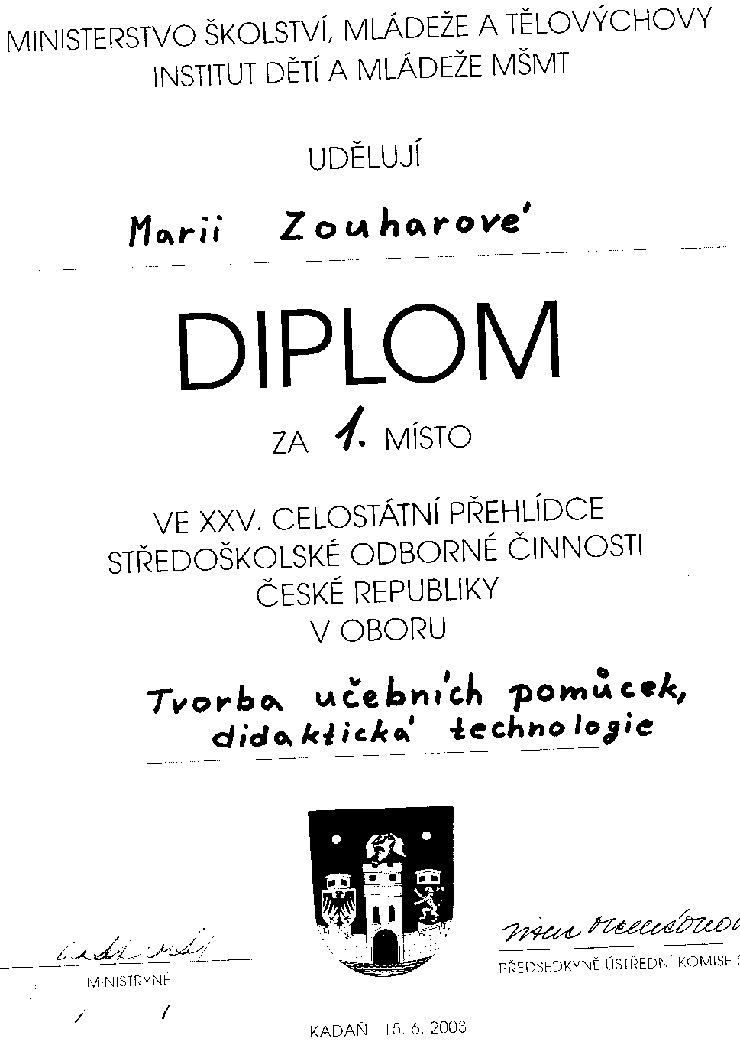
Metodika činnosti přírodovědného klubu Mraveniště zpracovaná členkou Barvínku, Marií Zouharovou, obsadila v červnu 2003 první místo v celostátní přehlídce Studentské odborné činnosti v oboru Tvorba učebních pomůcek, didaktická technologie. Již členové hodnotící komise krajského kola doporučovali publikování práce. Zdůrazňovali, že metodika může inspirovat další studenty k sebevzdělávání a spolupráci mezi studenty, dětmi, odborníky i veřejností. Práce shrnula zkušenosti ze tří ročníků činnosti klubu a stanovila obecná pravidla pro fungování obdobných aktivit. Autorka neopomenula v metodice podtrhnout, že fungování klubu je týmová práce, na níž se podílí ještě několik dalších středoškoláků, zejména: Jitka Cetkovská, Jakub Gottvald a Martin Kusala. Odborným konzultantem při zakládání klubu byla RNDr. Dáša Zouharová.

Na podobných principech, zatím bez korespondenční soutěže, zahájil v říjnu 2003 v Senetářově činnost historický klub.

Výukové programy
Přírodovědná stezka pro školy regionálního sdružení základních škol Cirsium
termín: 2. květen
počet účastníků: 269 dětí + cca 20 pedagogů

Skupiny dětí z 6 základních škol se vydaly od podomské školy k zaniklé středověké osadě Vilémov. Cestou je čekala řada překvapení, potkávaly historické postavy i pohádkové bytosti. Vyslechly místní pověsti, dověděly se něco o historii míst, kterými procházely, pozorovaly přírodní zajímavosti, četly v krajině, společně vyvozovaly závěry.
Pohádkové bytosti i historické postavy zdramatizovaly děti z přírodovědného klubu Mraveniště. Podle velmi stručného scénáře předsedkyně Barvínku bravurně improvizovaly, tudíž sklidily od pedagogů doprovázejících žáky pochvalná slova i obdiv.

Exkurze - lesy Vojenského újezdu Březina
termín: 8. května
počet účastníků: 30 osob (děti i dospělí)

Tradiční každoroční cyklistická expedice, k níž je třeba speciální povolení Újezdního úřadu Vojenského Újezdu Březina. Nadšenci jeli z Odrůvek údolím Jordánu k Jandově boudě, zámečku Ferdinandsko, mj. se zastavili u cílových ploch a na rozhledně Stříbrná. Pokračovali kolem tankového brodu, přes Myslejovice, po Hanácké cestě zpět do Odrůvek. Skladba účastníků byla různorodá. Od náctiletých dětí po zdatné šedesátníky. Ale i v tom je vitalita Barvínku. Umět žít spolu, tolerovat odlišnosti a nalézat společnou řeč.
Na místech, kde se dalo číst v krajině o přírodě či historii, expedice zastavila a vyslechla odborný výklad. Zpět se vraceli účastníci v menších skupinkách, podle výkonnosti nebo dostatku času.

Exkurze - přírodní rezervace Studnické louky
termín: 27. května
počet účastníků: 6 osob

Zájemci o zhlédnutí kvetoucích prstnatců navštívili přírodní rezervaci (pouze omezený počet účastníků).

Výukové programy pro žáky Základní školy prof. Ervína Černého – Křetínského v Podomí
Spolupráce Barvínku se základní školou je i v této oblasti velmi úzká. Barvínek výukové programy podporuje finančně, nákupem pomůcek, zprostředkováním služeb apod.
- Expedice údolím Malé Hané – pozorování vodních organismů, život v půdě, čtení v krajině, regionální pověsti
termín: duben
počet účastníků: 15 dětí
- Přírodní rezervace Studnické louky – pozorování a inventarizace
termín: květen
počet účastníků: 14 dětí
- Dvoudenní expedice Moravským krasem – simulační hry, výzkum, závěrečná konference, regionální pověsti, historie, tradice
termín: 15. až 16. června
počet účastníků: 15 dětí
- Noc zálesáka aneb jak přežít ve volné přírodě, tábornické dovednosti, spaní pod širou oblohou nebo v lesním barvínkovském srubu (bez elektřiny!)
termín: červen
počet účastníků: 8 dětí

Školní klub při Základní škole prof. Ervína Černého – Křetínského v Podomí
V roce 1997, tedy v roce založení našeho občanského sdružení, byla hlavní náplní Barvínku mimoškolní činnost dětí a mládeže. Během čtyř let narostla do takové šíře, že se předsedkyni Barvínku a řediteli školy podařilo v roce 2001 přesvědčit Školský úřad ve Vyškově, aby v Podomí podpořil zřízení střediska volného času. Na doporučení pracovníků školského úřadu jsme však s přihlédnutím k právním předpisům zvolili zařazení zájmové činnosti pod název školní klub. Tím se značná část mimoškolních aktivit přesunula z Barvínku pod hlavičku základní školy, načež se spolupráce obou organizací ještě prohloubila. Škola poskytuje Barvínku např. prostory k činnosti, techniku a některé základní pomůcky, zejména vybavení tělocvičny. Barvínek pořizuje nadstandardní pomůcky, které by si základní škola existující v malé obci s počtem do 500 obyvatel nikdy nemohla dovolit, mimo to zprostředkovává kontakty a setkání, pobyty dětí u přátelských organizací, získává vedoucí zájmových kroužků a klubů. Finančně hradí částečně nebo plně proškolení vedoucích kroužků a klubů, v roce 2003 např. zdravotní školení 5ti osob, získání osvědčení vedoucího vodáckých aktivit - 3 osoby. Barvínek vlastní veškeré vybavení keramické dílny, vodáckého klubu, lyžařskou výstroj pro cca 25 dětí, výstroj pro lanové sporty, zesilovací aparaturu, která je využívána i při školních kulturních akcích, nakupuje dražší encyklopedie i některé počítačové programy aj. Finančně podporuje různé akce školy – soutěže, odměny, dárky pro prvňáčky, konání školního parlamentu i vydávání žákovského časopisu Kaštánek atp.
Za úspěch považujeme realizaci kulturních a sportovních aktivit, které si děti během roku samy vymyslí a zorganizují, při nichž pak vychovatelka jen z povzdálí dohlíží na bezpečnost. V roce 2003 se uskutečnily hlavně rozmanité zábavné soutěže a přehlídky.
Velmi dobře zapouštějí kořeny „podomská vodácká flotila“ a „klub lanových sportů“, jejichž hnacím motorem je Víťa Floch a Honza Kohout. Zájem dětí o tyto akce byl zpočátku velmi sporadický, nejaktivnější jsou „ostřílené“ děti, které pracují v přírodovědném klubu a v klubu netradičních sportů pod vedením Karla Gregora. Postupně přivádějí další kamarády, a tak počet zájemců zvolna narůstá. Navíc činnost obou klubů využívají i dospělí Barvínci, příznivci i jejich přátelé (splavili např. řeky Jihlávku, Svratku, Váh, Belou, dokonce i některé rakouské řeky aj.) Společné aktivity dětí, mládeže i dospělých jsou jistě dalšími cestami k pospolitosti v mikroregionu.
Kapitola o mimoškolní zájmové činnosti by musela být velmi obsáhlá, aby vystihla a poděkovala všem angažovaným lidem. Stručnou charakteristikou snad bude tabulka s přehledem kroužků, klubů a ostatních pravidelných aktivit sestavená na základě presenčních listin k 17. prosinci 2003.
Letní tábory a soustředění pořádaná nebo podporovaná Barvínkem (stručný přehled):
- Vodácký tábor
termín: července
počet účastníků: 15 dětí, 3 vedoucí
- Letní soustředění přírodovědného klubu Mraveniště v Bousíně
termín: červenec
počet účastníků:17 dětí a středoškoláků
- Bojové umění - týdenní letní soustředění v Základní škole v Podomí
termín: červenec
počet účastníků: 30
Využívají vybavení školy i Barvínku.

Tradice a pospolitost v regionu
Rok 2003 byl rokem nedožitých 90. narozenin podomského rodáka prof. Ervína Černého – Křetínského. Na jeho počest se konal 17. května ve spolupráci Barvínku, podomské školy a Obecního úřadu v Podomí slavnostní ceremoniál, při němž byl podomské škole propůjčen čestný název Základní škola prof. Ervína Černého – Křetínského, vysvěcen a zveřejněn obecní znak a prapor.
Příprava slavnostního ceremoniálu byla výrazem pospolitosti regionu. Kromě výše zmíněných institucí se na přípravě podílela řada dobrovolníků, finanční a jinou pomoc ochotně a nezištně nabídli mnozí sponzoři – viz str. 29
Součástí oslav byly tři výstavy, odhalení bronzové busty profesora Černého (vzorem byla sádrová busta z roku 1973 – od akademické sochařky Magdaleny Jetelové, sponzorské dary byly shromážděny v rekordních 3 dnech – nikdo z oslovených sponzorů pomoc neodmítl, nejvyšší finanční částkou přispěl JUDr. Petr Fiala, bronzový odlitek busty zhotovila firma Umělecké lití Blansko), především zásluhou OÚ Podomí byl vydán Almanach školy v Podomí, prostřednictvím Barvínku zase sada kreseb prof. Černého. Významným počinem OÚ Podomí je zhotovení podomského znaku a praporu. V obecní symbolice se mj. objevuje i kvítek barvínku symbolizující pohnutou historii obce a vědeckou práci podomského rodáka prof. Černého.
Bustu odhalila dcera prof. Černého PhDr. Helena Markusová spolu s ministrem životního prostředí ČR RNDr. Liborem Ambrozkem. Slavnostního ceremoniálu se zúčastnila řada dalších celebrit, jmenovat musíme alespoň pana Josefa Musila, 88letého člena Barvínku, který vážil cestu až z dalekého Švýcarska, kde žije již od roku 1968. V podvečerním čase slavnost uzavřelo setkání současných i bývalých zaměstnanců školy konané u příležitosti 50. výročí otevření nové budovy podomské školy, k pohodové atmosféře přispěla cimbálová muzika Veronica z Brna.
Celkové náklady (busta, kresby prof. Černého, jinošský kroj, zajištění pozvánek a výstav), jejichž finanční vykrytí zajišťoval Barvínek a ZŠ Podomí, činily 59 560,- Kč. Uhrazeny byly v poměru:

Do grafu nejsou zahrnuty náklady hrazené OÚ Podomí, který zajišťoval návrh a zhotovení obecního znaku a praporu i tisk Almanachu školy.

Barvínek při této příležitosti nechal zhotovit tradiční sváteční jinošský oděv z konce 19. století. Jelikož dívčí oděv vlastní již od roku 1999, kdy obec slavila 650. výročí první písemné zmínky o její existenci, mohl být obecní znak zveřejněn dvojicí mladých lidí oblečených v tradičním krajovém oděvu (obojí ušila pí. Průchová z Krásenska). Součástí kulturního programu byla dramatizace pověsti o Krysaři z Hamelnu, jejíž scénář, kostýmy i kulisy připravily děti podomské školy pod vedením Petry Tomanové a Miloše Tomka. Kéž toto propojení mládí a tradice symbolizuje skromnost, pokoru a naději kraje!

Adventní víkend v Podomí
termín: druhý prosincový víkend
místo konání: budova ZŠ Podomí
spolupráce: ZŠ Podomí, obecní úřady spádových obcí – finanční podpora
počet účastníků: cca 150 dětí i dospělých

Vánoční dílny, adventní setkání a koledování se již staly tradičním programem předposledního víkendu času adventního. Od pátku do neděle pobývá v podomské škole ve dne i v noci asi 80 dětí a studentů, kteří sobotní vánoční dílny vzali z velké části organizačně do svých rukou. Ve 13 hodin se škola otevře veřejnosti, přicházejí děti, rodiče i prarodiče. Každý z nich si v dílnách během odpoledne vyrobí pro radost sobě či blízkým mnohé vánoční drobnůstky. Velmi nás potěšila pomoc pedagogů podomské školy i krásenského p. faráře Plodra, který se v dílně ujal výroby svíček z včelího vosku. V 16 hodin začne hrané a zpívané pásmo současných i bývalých žáků podomské školy. Následuje tradiční koledování v podvečerním čase. Společná „štědrovečerní večeře“ asi 90 přátel u prostřené tabule ve školní jídelně má tradičně kouzelnou předvánoční atmosféru, poté následuje rozdávání dárků.
Adventní víkend v Podomí je jedním z pořadů mikroregionálního adventního pásma, jehož obsahem jsou také akce pořádané OÚ Krásensko a SEV Rychta Krásensko.

Stručný přehled dalších akcí organizovaných Barvínkem pro pospolitost mikroregionu:

- Dětský karneval v tělocvičně školy v Podomí
termín: únor
spolupráce: ZŠ Podomí
počet účastníků: cca 90 dětí i dospělých

- Country bál pro dospělé v sále pohostinství v Podomí (2x)
termín: duben a listopad
spolupráce: -
počet účastníků: cca 70 + 80

- Soutěž kolečkových sportů v Krásensku – dvoudenní akce
termín: přelem května a června
spolupráce: OÚ Krásensko, Hasiči Krásensko
počet účastníků: cca 120
Jedinečná akce, příkladná mezigenerační pospolitost. První den soutěží děti v jízdě na kuriózních vozítkách a ve slalomu na kolečkových bruslích, druhý den následuje hokejový turnaj na kolečkových bruslích.
- Den na vodě – rybník v Ruprechtově
termín: polovina června
spolupráce: Hasiči Krásensko
počet účastníků: 70 dětí i dospělých
S využitím „barvínkovské flotily“ děti, celé rodiny i náhodní příchozí, jako např. děti ze Zvláštní školy v Račicích, pozorují přírodu v okolí rybníka, dovádějí i získávají první vodácké zkušenosti. Všem kolemjdoucím jsou čluny k dispozici.
- Drakiáda
termín: říjen
spolupráce: ZŠ Podomí, OÚ Krásensko
počet účastníků: cca 50 dětí i dospělých
- Country bál pro děti v tělocvičně školy v Podomí
termín: listopad
spolupráce: ZŠ Podomí
počet účastníků: cca 90 dětí i dospělých

12. Hospodaření
Hospodaření Barvínku
- se řídí právnickými normami platnými pro nevládní neziskové organizace a organizačním řádem sdružení. Příjmy sdružení tvoří členské příspěvky, dary, dotace a příjmy z vlastní činnosti. Prostředky Barvínku je možno používat na financování jeho aktivit v souladu s posláním sdružení.
- Rada Barvínku může disponovat (tedy prodávat, darovat, směňovat, vkládat), zatěžovat, zastavovat, dlouhodobě pronajímat a vypůjčovat svůj nemovitý majetek pouze s předchozím souhlasem nejvyššího orgánu - sněmu. Jinak je úkon neplatný.

V současnosti Barvínek ještě stále vede jednoduché účetnictví. Vzhledem ke stále se rozšiřujícím se příjmů a výdajů organizaci od 1. ledna 2005 přestoupíme na podvojné účetnictví. Zdanění naše sdružení zatím nepodléhá.

Příjmy

Výdaje

Příklad hospodaření – rok 2003

PŘÍJMY
státní dotace (ministerstva, města, obce) | 83 500,-
nadační příspěvky českých nadací | 12 000,-
nadační příspěvky zahraničních nadací | 0,-
členské poplatky | 1 230,-
dary podnikatelů | 41 970,-
příjmy z vlastní činnosti | 112 950,-
úroky | 222,-
ostatní příjmy
smlouva o dílo - Státní program EVVO ČR | 51 300,-
celkem | 303 172,-

VÝDAJE
poskytnuté příspěvky | 62 852,-
mzdové náklady | 10 000,-
materiálové náklady | 22 686,-
nemateriálové náklady | 30 000,-
propagace | 5 000,-
ostatní služby | 20 039,-
Investice – drobný hmotný inv. majetek | 134 068,-
Ostatní náklady | 20 508,-
Celkem | 305 153,-
rozdíl příjmů a výdajů | - 1981,-

13. Závěrem
Barvínek byl první organizací svého druhu v regionu. Na rozdíl od organizací typu Sokol, hasiči apod. se od počátku snaží spolupracovat s co nejširší vrstvou veřejnosti a vycházet z jejích potřeb a z jejích možnostech. Členové Barvínku si postupně uvědomují, že podobná činnost není, zejména na venkově, samozřejmostí. I proto sdružení přihlásili do dotačních programů EU, díky nimiž by se měl Barvínek stát jednak pilotním programem Agendy 21 minimálně v rozsahu Jihomoravského kraje. Což společně s dalšími plány (mj. vytvořit středisko ekologické výchovy, poradenské středisko, komunitní centrum,...) nutně vede k nadcházející profesionalizaci Barvínku.
Negativní stránkou činnosti Barvínku je různorodá aktivita členů. Do současnosti tvořila hlavní tvůrčí jádro asi 10 lidí, přičemž ostatní byli ochotni se akcí účastnit, pomoci s organizací. Největší problém nastával v podávání a vyúčtovávání dotací, což do nedávna zprostředkovávala pouze předsedkyně sdružení. Vzhledem rozrůstající činnosti a z toho vyplývající rozšíření dotačních programů již není v silách jediného člověka všechno potřebné uhlídat. Naštěstí již „dorůstá“ generace mladých Barvínků, kteří jsou členy sdružení od svých patnácti let a orientace a práce ve veřejnému sektoru se pro ně stává samozřejmostí.

O prázdninách se pět mladých Barvínků zúčastnilo organizátorského kurzu. Součástí samozřejmě bylo i představování „vysílací“ organizace. Ostatní účastníci žasli (přestože pocházeli z podobných organizací) nad tím, co všechno Barvínek již dokázal. Zpočátku si mysleli, že sídlíme alespoň v nějakém městečku. Až jeden z nás prohlásil: „Nedělejte si iluze. Podomí, to je jenom pár domů kolem jedné křižovatky.“ A jaká byla reakce? „Malá vesnice s velkými lidmi.“

Přílohy

Příloha č. 1 – prof. Černý - Křetínský
Napsáno u příležitosti nedožitých 88. narozenin profesora Černého – Křetínského,
11. listopadu 2001

Ptáci utichli a lesy se chystají k zimnímu spánku. Uprostřed hamlíkovské bučiny usedáme na koberec barevného listí, tentokrát však jen se skupinkou dětí z podomské školy. Vzpomínáme a vyprávíme o Krysaři z města Hamelnu a o podomském „Malém princi“, který miloval rodný kraj a hlasem svého srdce stále rozdává sílu všem, kteří naslouchají.“

motto:
„Dobrý den,“ pozdravil malý princ.
„Dobrý den,“ řekl obchodník.
Byl to obchodník se znamenitými pilulkami utišujícími žízeň. Když člověk polkne jednu týdně, nemusí už pít.
„Proč to prodáváš?“ zeptal se malý princ.
„Je to velká úspora času,“ odpověděl obchodník. „Znalci to vypočítali. Ušetří se padesát tři minuty za týden.“
„A co se udělá s těmito padesáti třemi minutami?“
„Co kdo chce...“
Kdybych já měl padesát tři minuty nazbyt, řekl si malý princ, šel bych docela pomaloučku ke studánce...
ANTOINE DE SAINT – EXUPÉRY, MALÝ PRINC

Pane profesore, zůstáváte pro nás studánkou v poušti. Děkujeme, Barvínci

Příloha č. 2 – Kosení louky u Studnic

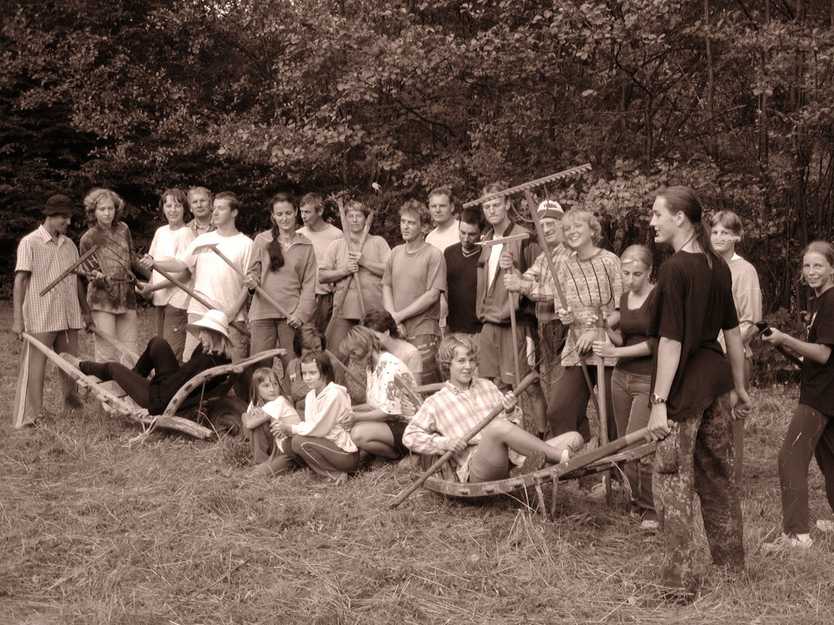
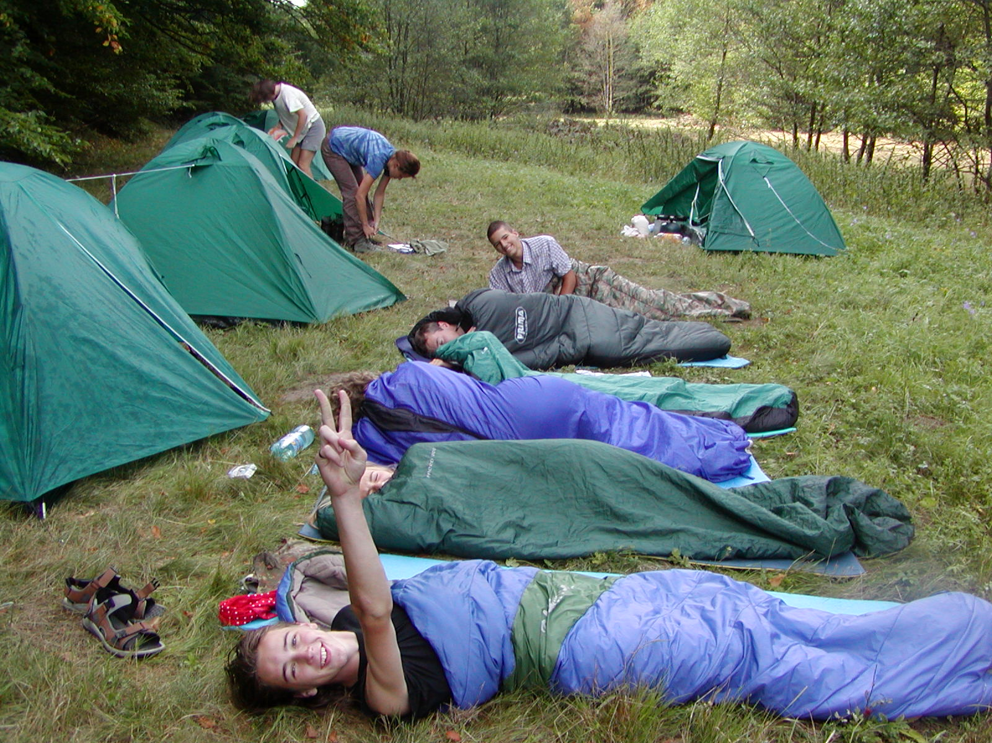
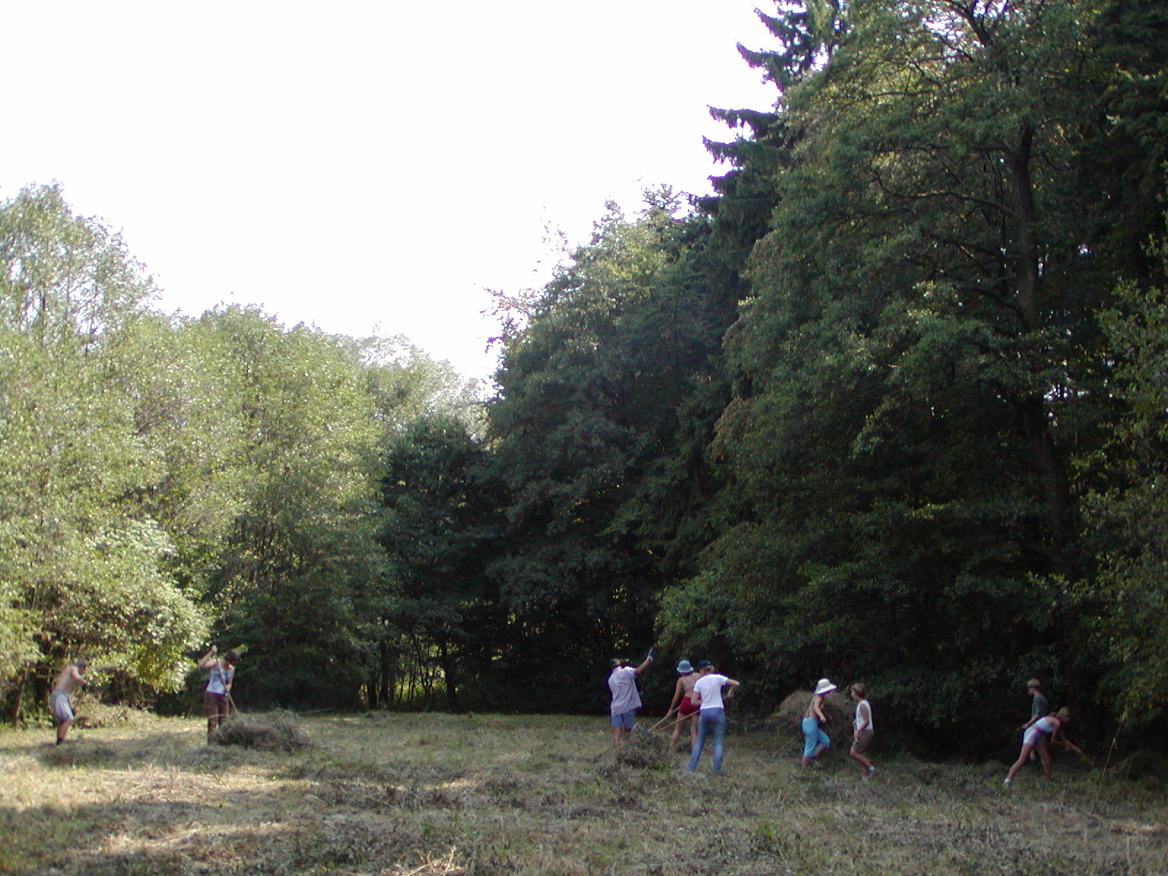

Příloha č. 3 – Program pro sdružení škol Cirsium
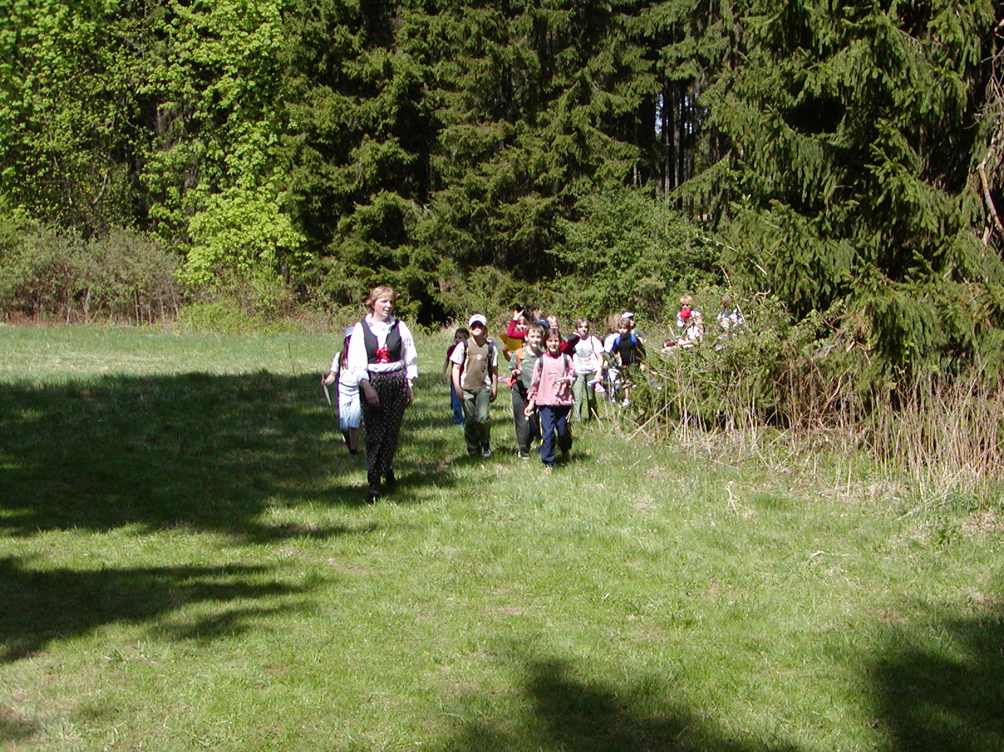

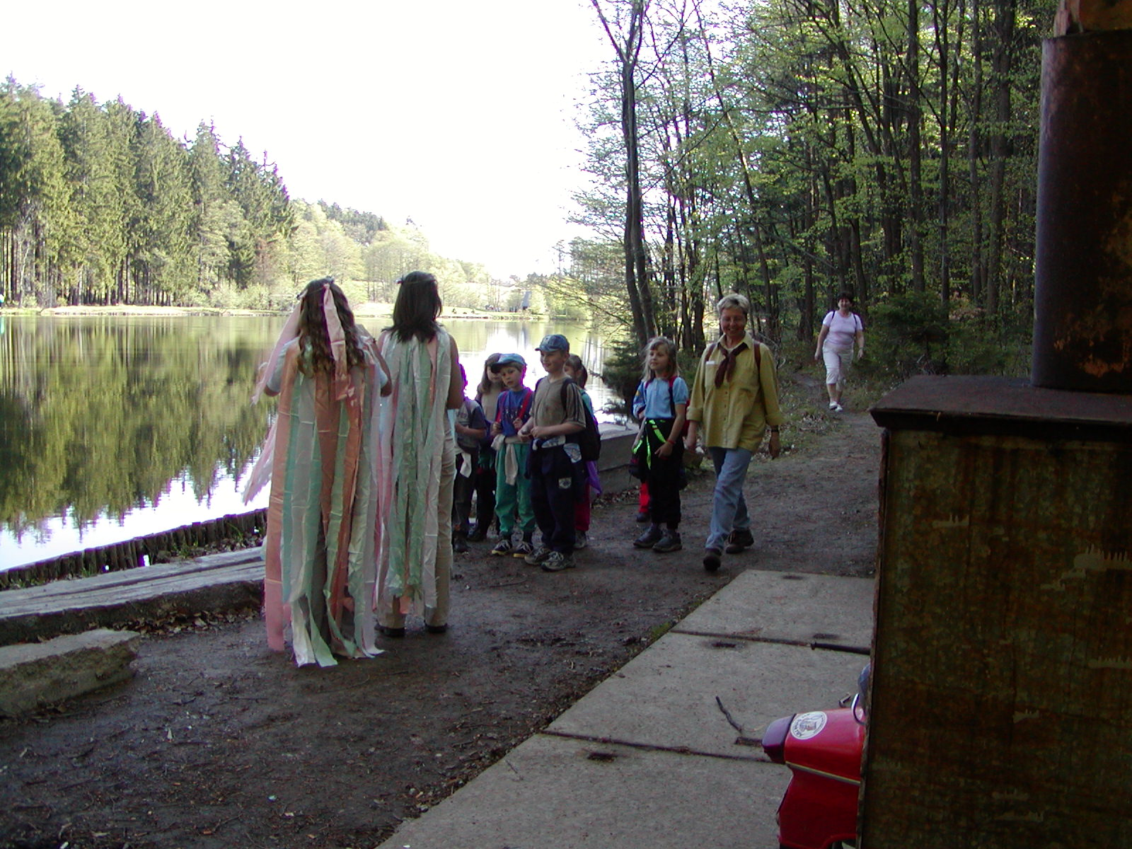
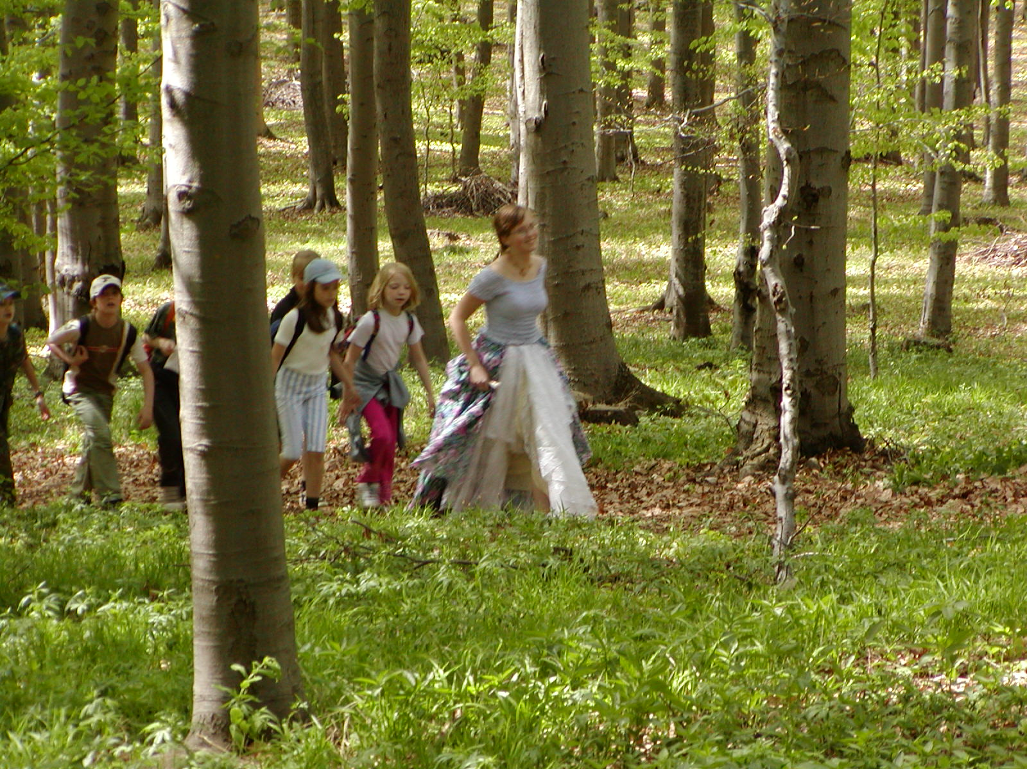

Příloha č. 4 - Školní klub

Školní klub pro děti a mládež při ZŠ Podomí podporovaný OS Barvínek
Seznam kroužků a ostatních aktivit
 | Název zájmového útvaru | Věk | Náplň | Počet dětí
 | Kroužky:
1. | Keramický kroužek I. | 1. třída |  | 12
2. | Keramický kroužek II. | 2. třída |  | 13
3. | Keramický kroužek III. | 3. + 8. + 9. třída |  | 12
4. | Keramický kroužek IV. | 4. až. 7. třída |  | 14
5. | Výtvarný kroužek I. | 1. a 2. třída |  | 11
6. | Výtvarný kroužek II. | 3. až 5. třída |  | 11
7. | Žurnalistika I. | 1. až 5. třída | redakce školního časopisu | 8
8. | Žurnalistika II. | 6. - 9. třída | redakce školního časopisu | 17
9. | Akvaristický kroužek | 1. až 9. třída | akvaristika, péče o terárium | 11
10. | Pěstitelství | 1. až 9. třída | pěstování zajímavých tuzemských i exotických rostlin | 9
11. | Hudební redakce I. | 1. stupeň | hudební okénka, organizace diskoték | 9
12. | Hudební redakce II. | 2. stupeň | hudební okénka, organizace diskoték | ?
13. | Aerobic | 5. - 9. třída |  | 16
14. | Kroužek posilování I. | 2. stupeň |  | 13
15. | Šachový kroužek | 1. – 9. třída |  | ?
16. | Maminky s dětmi | předškoláci |  | 11
17. | Dramatický kroužek | 1.- 9. třída |  | 12
18. | Netradiční sporty (středa) | 2. - 7. třída |  | 18
19. | Kroužek informatiky I. | chlapci 3. - 6. třída |  | 12
20. | Kroužek informatiky II. | dívky 3. - 6. třída |  | 9
21. | Fotbalový kroužek | 1. stupeň |  | 11
22. | Konverzace v AJ | 2. stupeň |  | ?
23. | Bojové umění | 1.- 9. třída |  | 18
24. | Přírodovědný kroužek Termiti | 1. stupeň |  | jaro
25. | Florbalový kroužek | 1. - 9. třída |  | 15
26. | Dopravní kroužek | 1. - 9. třída |  | jaro
 |  |  |  | celkem 250 dětí
 | Kluby:
1. | Přírodovědný klub Mraveniště | žáci ZŠ, studenti SŠ, VŠ |  | 59
2. | Historický klub - šerm | žáci ZŠ, studenti SŠ, VŠ |  | 11
3. | Klub - internetová čajovna | 5. až 9. třída | samostudium, práce s informacemi | průměrně 20 dětí/1 odpoledne
4. | Klub - turistika, vodáctví, hry | 7. - 9. |  | 12
5. | Vodácký klub | žáci a studenti |  | jaro
6. | Klub lanových sportů | žáci a studenti |  | zima
 |  |  |  | celkem cca 102 dětí
 | Ostatní pravidelné aktivity ŠK:
1. | Informační centrum | 1. až 9. třída | samostudium, práce s informacemi | pátek, 5. a 6. hodina
2. | Knihovna - projektové vyučování | 1. až 9. třída | samostudium, práce s informacemi - podle zájmu vyučujících | středa dopoledne (8.30 - 11.30)
3. | Zájmové dílny | 1. až 9 třída | zábavná odpoledne, realizace nápadů dětí, viz měsíční plány ŠK | středa odpoledne (13.15 až dle potřeby)
4. | Žákovský parlament | 3. až 9. třída |  | 1 x za 2 měsíce nebo dle potřeby žáků i pedagogů

Příloha č. 5 – Slavnostní pojmenování školy
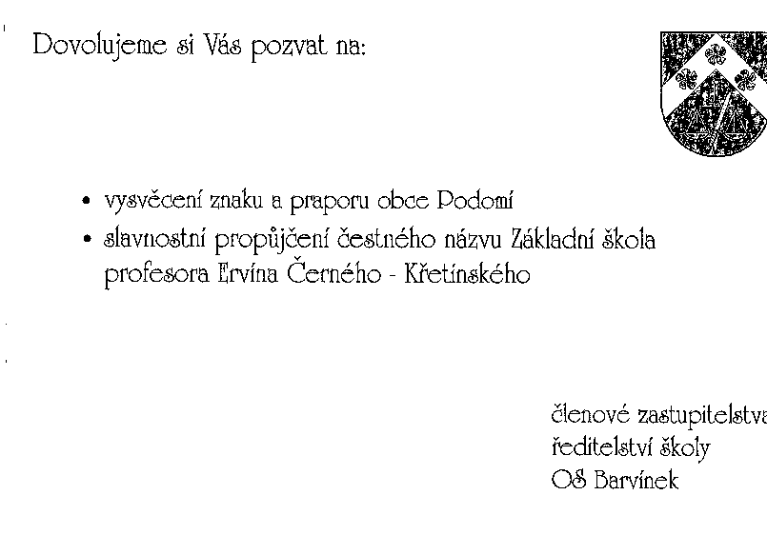
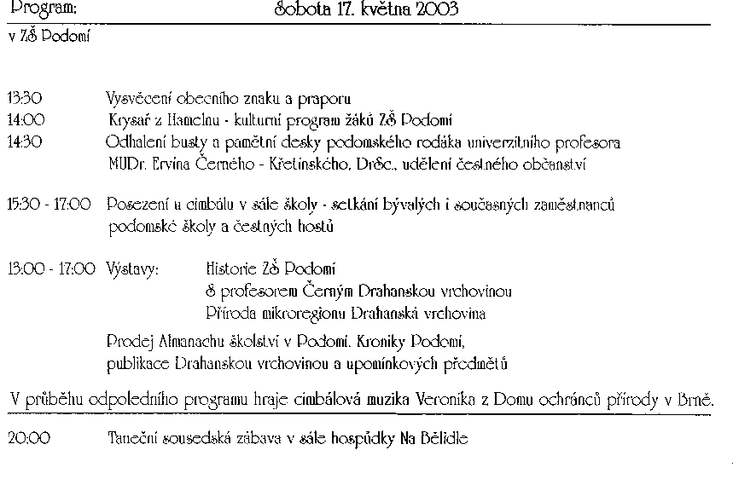

Příloha č. 6 – Adventní víkend

Podomí • V Základní škole Podomí bylo v sobotu na 80 dětí. Zdejší vánoční dílny, adventní setkání a koledování si totiž kluci a holky tak oblíbili, že sem na ně jezdí i z okolí, a dokonce z míst vzdálených desítky kilometrů.
„Strašně se mi tady líbí“ říká devítiletá Gabriela z Krásenska. Za slabé dvě hodiny vyrobila svíčku, upekla s kamarády vánočku a na stole už má před sebou několik ozdob, které vyřezala z překližky. „Mne to tady fakt baví,“ tvrdí.
U vedlejšího stolu zdobí kluci perníčky, kousek dál plete skupinka dětí dárky z lýka, holky zkoušejí paličkovat a ti nejmenší vyrábějí pod dohledem starších kamarádů nebo maminek přáníčka a prostírání. „Vezmu si ho domů a dám si ho na stůl,“ říká čtyřletá Adélka z Ruprechtova.
Plány měly děti i na večer. Převléknou se do kožichů a kabátů v duchu Ladových obrázků a vydají se na obchůzku vesnicí. Tu a tam zazvoní, zazpívají a předají dárek. „Říkáme tomu sice koledování, ale nic nebereme, naopak rozdáváme. Hlavně lidem, kteří již žijí sami a písnička je potěší,“ vysvětluje zástupkyně ředitele Základní školy v Podomí Dáša Zouharová.
Vánoční dílny v Podomí pořádají již několik let, pokaždé jsou jiné, ale začínají vždy stejně. „Asi měsíc před akcí se sejde celý tým lidí a domlouváme se. Koho pozveme, sepíšeme materiál, který budeme potřebovat, určíme, kdo bude mít jednotlivé dílny na starost. Hodně nám pomáhají i učitelé,“ říká Dáša Zouharová.
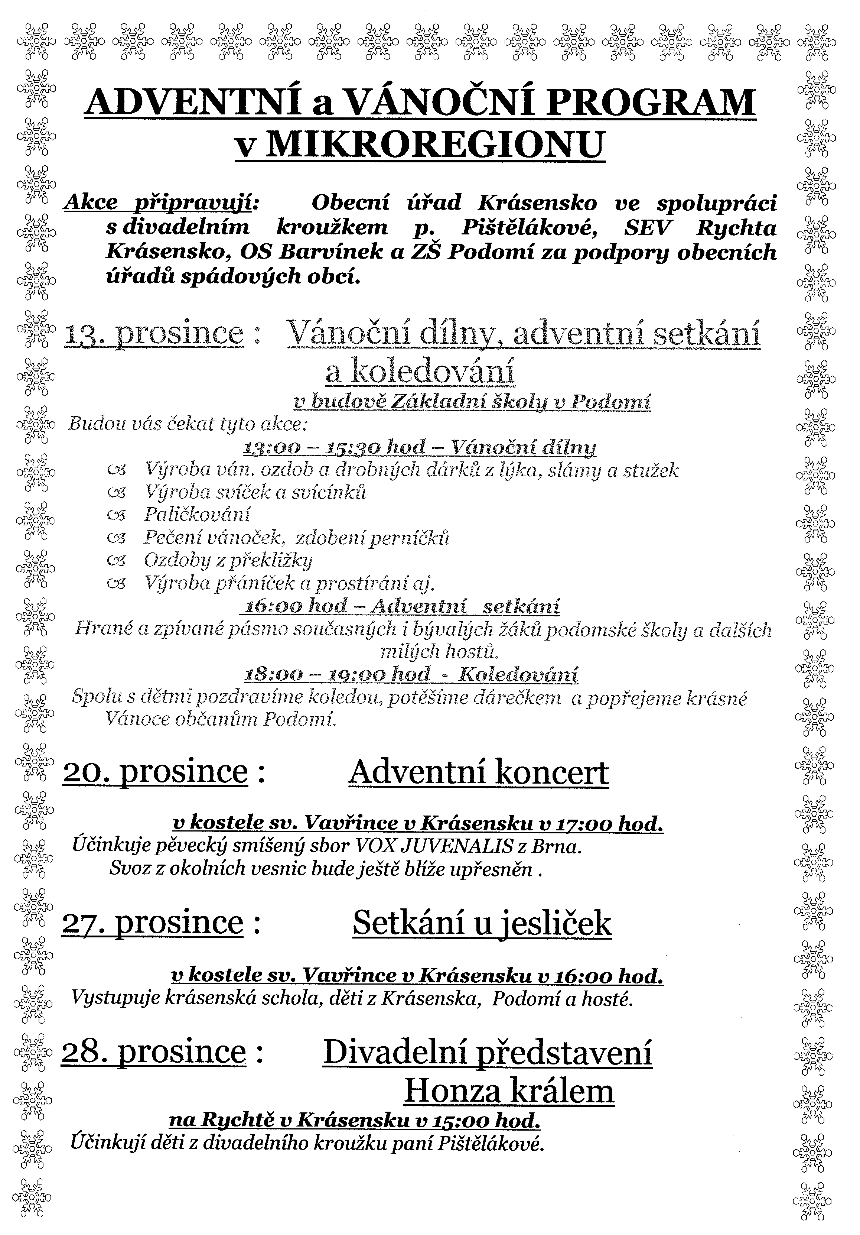
Ani koledováním den pro děti nekončí, ve škole je ještě čeká štědrovečerní tabule. Cukroví si na ni upekly samy a rybí filety s bramborovou kaší jim přišly uvařit hodné kuchařky.

Příloha č. 7 – Den na vodě
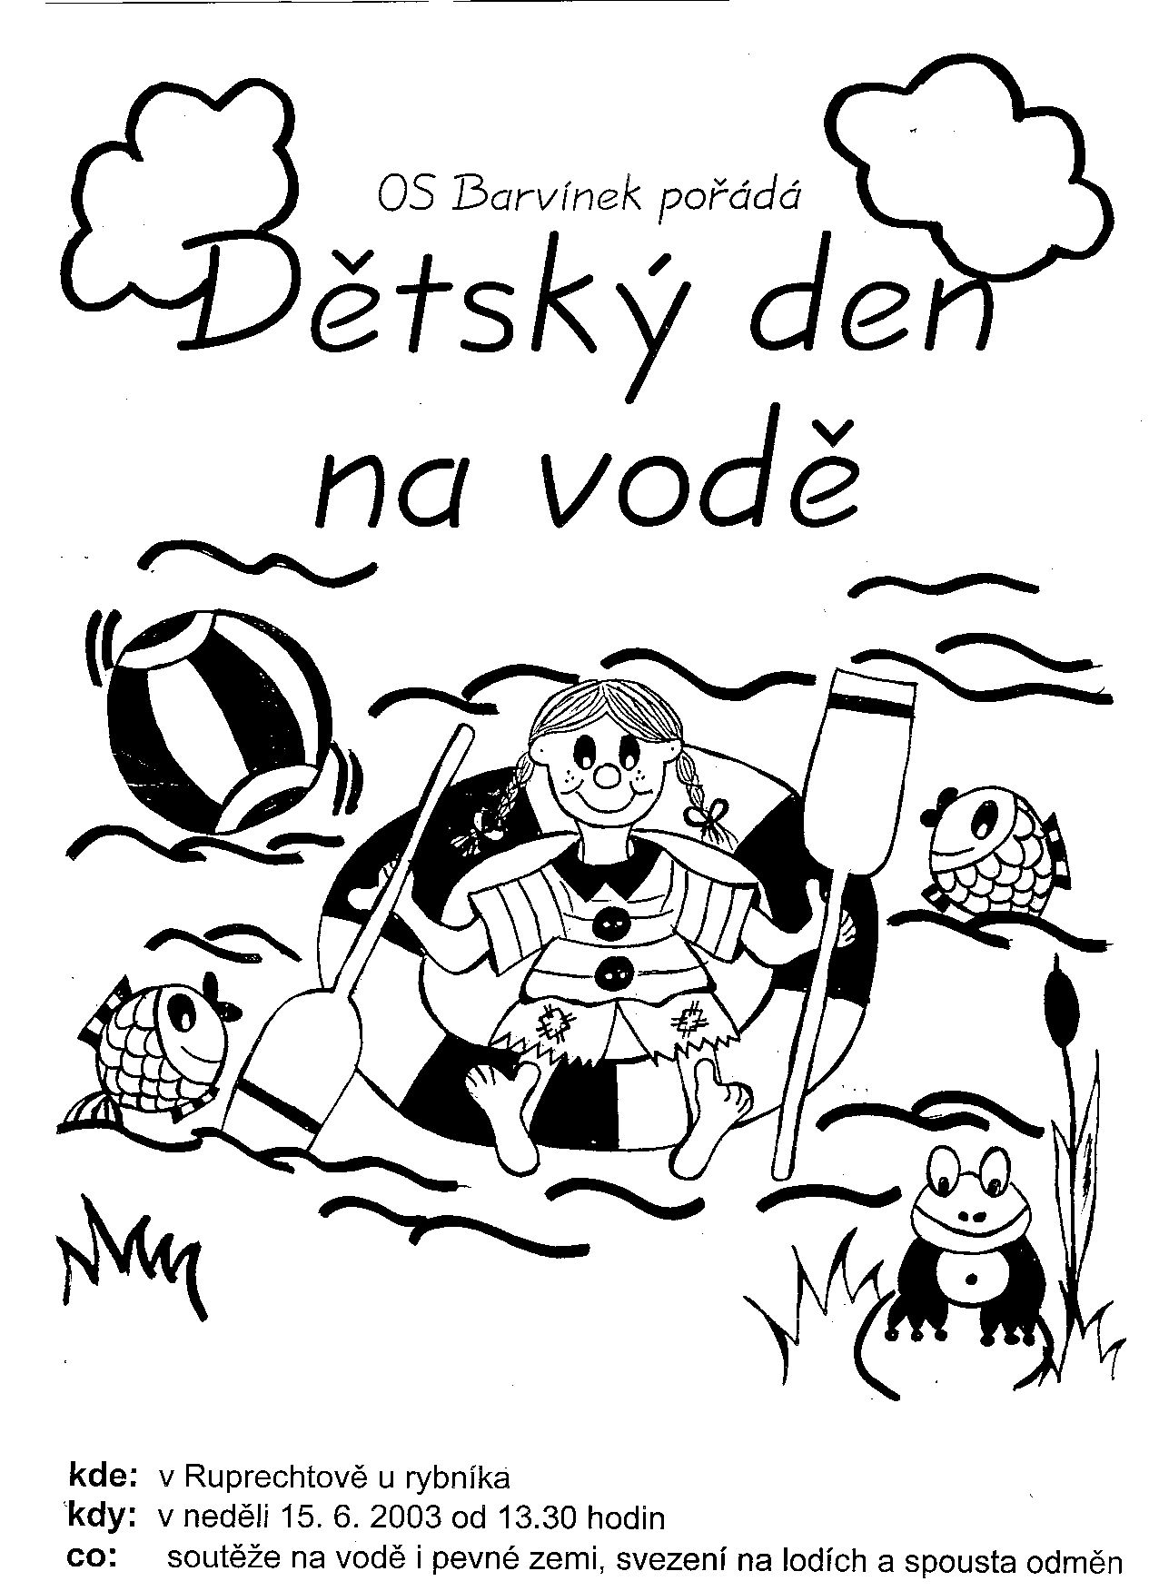

příloha č. 8 - Drakiáda
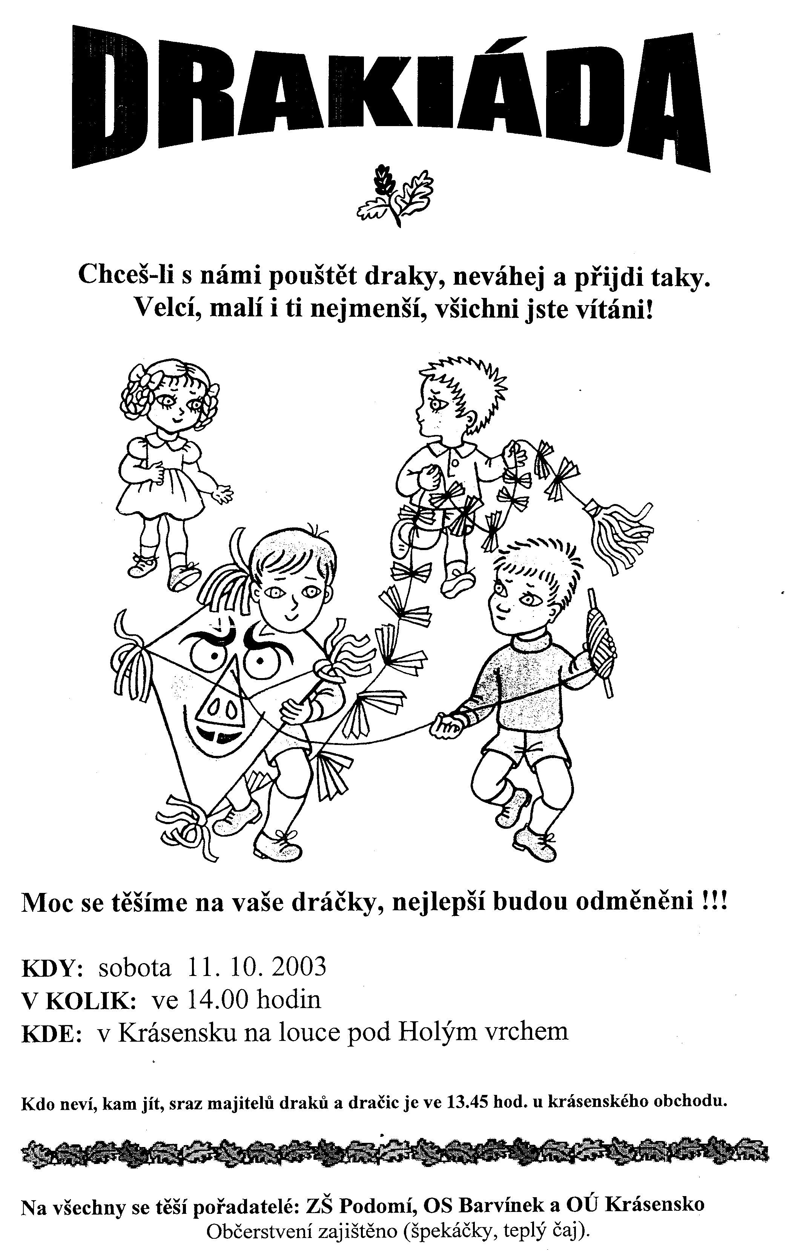

příloha č. 9 – SWOT analýza činnosti PK Mraveniště
ÚSPĚCHY (silné stránky) 15 | NEÚSPĚCHY (slabé stránky) 6
vytvoření přátelství (5 b)  využití volného času (4 b)  „správňácká“ zábava (4 b)  vzájemná tolerance (3 b)  překročení vlastních hranic (2 b)  kreativita osobnosti (2 b)  rozhled (vnímání souvislostí (1 b)  schopnost komunikovat s okolím (1 b)  upevnění sebevědomí (0 b)  držení nad vodou, hledání východisek (1 b)  silné zážitky a vzpomínky (0 b)  nové informace a zkušenosti (0 b)  kontakty s inspirativními lidmi (0 b)  vliv na vytváření vlastního já (0 b)  zdravá soutěživost (0 b) | nezvádnutí loňského ročníku (6 b)  ponorka (6 b)  chyby v organizace týmové spolupráce (6 b)  dobrovolnost x egoismus (5 b)  občasná vysoká zátěž (1 b)  občasná nuda na táboře(0 b)
HROZBY 10 | PŘÍLEŽITOSTI 5
nezvládnutí ponorky, konfliktu (5 b)  podrývání autority kolegů (5 b)  neschopnost dostatečně komunikovat (5 b)  vlivy okolí (4 b)  pesimismus (3 b)  nevyjasnění a nezvládnutí role v týmu (1 b)  negativní konkurence v týmu (1 b)  přehnaný optimismus (0 b)  málo sebekritiky (0 b)  ztráta zázemí (0 b) | noví členové (6 b)  kontakty s jinými organizacemi, osobnostmi (6 b)  poznávací zahraniční pobyty (5 b)  důvěra nadací (5 b)  prestiž organizace (2 b)

autorka práce je zároveň aktivní členkou sdružení
Vznik Barvínku proběhl podle zákona č. 83/1990 o sdružování občanů ve znění pozdějších předpisů. Sdružení bylo registrováno MV ČR dne 10. 4. 1997 pod č. j. II/S – OVS/1 – 32477/97 – R.
příloha č. 1 – krátké rozloučení Barvínků s profesorem Černým – Křetínským
AGENDA 21 - znamená program pro 21. století, ukazující cestu k udržitelnému rozvoji na naší planetě. Je to dokument, který spatřil světlo světa v roce 1992 v brazilském Rio de Janieru, kde se sešlo 10 000 delegátů z více než 170 zemí světa. Setkání se konalo pod hlavičkou OSN. MÍSTNÍ AGENDA 21 - je strategický a akční plán rozvoje určitého místa (na úrovni obcí, okresů, regionů), který obsahuje principy udržitelného rozvoje, s nimiž souhlasily národní vlády na Konferenci v Riu. Je to proces vedoucí k zajištění dobré a udržitelné kvality života a životního prostředí v určitém území. Udržitelný rozvoj - je takový rozvoj, který umožňuje uspokojovat potřeby lidstva v současnosti bez ohrožení možnosti budoucích generací uspokojovat jejich potřeby. Udržitelný rozvoj by měl být rozhodujícím měřítkem při všech činnostech místních úřadů. Všechny místní úřady by měly vstoupit do dialogu s občany, místními organizacemi a soukromými podniky a přijmout místní Agendu 21.
příloha č. 2 - fotodokumentace
www. mraveniste.wz.cz SWOT analýza činnosti PK Mraveniště (z pohledů dětí) – viz příloha č. 9
příloha č. 9 - SWOT analýza činnosti PK Mraveniště
příloha č. 3 - fotodokumentace
příloha č.4– seznam kroužků a činnosti běžících pod školním klubem
příloha č. 5 - propagace
příloha č. 6 - atmosféru dokreslující citace článku (Rovnost, 23. prosince 2003, Helena Vaculová)
příloha č. 7 – propagace akce
příloha č. 8 - propagace
citace z Organizačního řádu Barvínku
text POTu vychází hlavně z vlastních zkušeností, ale také z výročních zpráv a dokumentů Barvínku

